Задания к §9-10. Программное
обеспечение компьютера
класс___7____________
ф ___________________
и___________________________

____________ баллов из 20+2

- (7б) Продолжите предложения
Программное обеспечение – это
___________________________________________________________
___________________________________________________________
___________________________________________________________

Какое ПО называют прикладным?
___________________________________________________________
___________________________________________________________
___________________________________________________________

Операционная система - это
___________________________________________________________
___________________________________________________________
___________________________________________________________

Компьютерный вирус – это
___________________________________________________________
___________________________________________________________
___________________________________________________________

Система программирования – это
___________________________________________________________
___________________________________________________________
___________________________________________________________

Программисты - это
___________________________________________________________
___________________________________________________________

Какой режим работы называют интерактивным?
___________________________________________________________
___________________________________________________________

- *(2б) Перечислите основные функции, которые выполняет операционная система при работе на компьютере.
___________________________________________________________
___________________________________________________________
___________________________________________________________
___________________________________________________________
___________________________________________________________

- (5б) Приведите примеры известного вам программного обеспечения компьютера.
Программное обеспечение | Пример
Операционная система
Антивирусная программа
Архиватор
Аудио или видеоплеер
Браузер
Текстовый редактор
Графический редактор
Компьютерная игра
Система программирования
Офисный пакет программ

- (4б) Определите, разновидностью системного или прикладного программного обеспечения является каждый из приведённых ниже видов программного обеспечения (соедините стрелками).
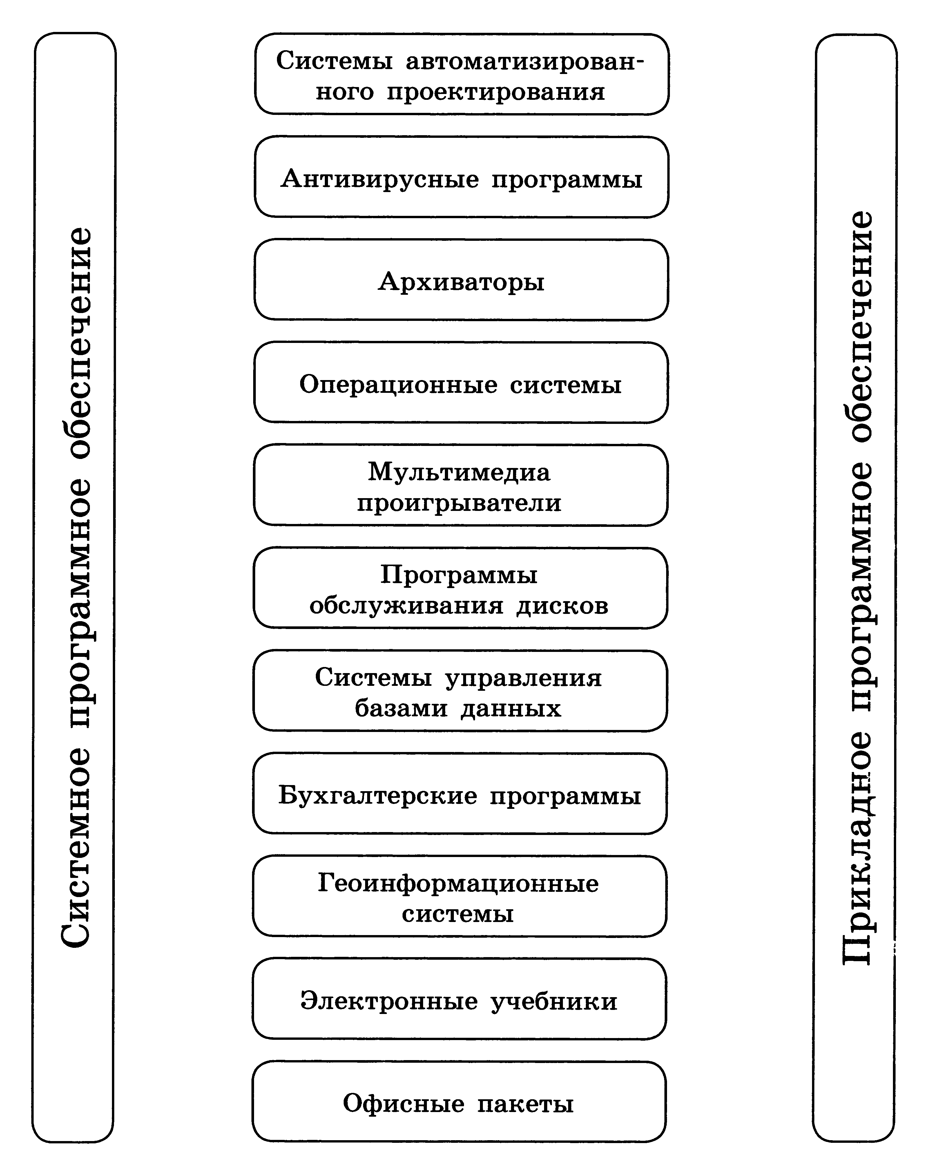
- (4б) Заполните пропуски в схеме
